I indywidualny identyfikator uczestnika konkursu

WOJEWÓDZKI KONKURS PRZEDMIOTOWY
Z BIOLOGII
organizowany przez Łódzkiego Kuratora Oświaty
dla uczniów szkół podstawowych w roku szkolnym 2023/2024
TEST – ETAP WOJEWÓDZKI
- Na wypełnienie testu masz 120 min.
- Arkusz liczy 18 stron i zawiera 37 zadań, w tym brudnopis.
- Przed rozpoczęciem pracy sprawdź, czy Twój arkusz jest kompletny. Jeżeli zauważysz usterki, zgłoś je Komisji Konkursowej.
- Zadania czytaj uważnie i ze zrozumieniem.
- Odpowiedzi wpisuj długopisem bądź piórem, kolorem czarnym lub niebieskim.
- Dbaj o czytelność pisma i precyzję odpowiedzi.
- W zadaniach zamkniętych zaznacz prawidłową odpowiedź, wstawiając znak X we właściwym miejscu.
- Jeżeli się pomylisz, błędne zaznaczenie otocz kółkiem i zaznacz znakiem X inną odpowiedź.
- Oceniane będą tylko te odpowiedzi, które umieścisz w miejscu do tego przeznaczonym.
- Brudnopis nie podlega ocenie.
- Przy każdym zadaniu podana jest maksymalna liczba punktów możliwa do uzyskania za prawidłową odpowiedź.
- Pracuj samodzielnie. Postaraj się udzielić odpowiedzi na wszystkie pytania.
- Nie używaj korektora. Jeśli pomylisz się w zadaniach otwartych, przekreśl błędną odpowiedź i wpisz poprawną.
- Korzystaj tylko z przyborów i materiałów określonych w regulaminie konkursu.
Powodzenia
Maksymalna liczba punktów - 100
Liczba uzyskanych punktów - …....
Imię i nazwisko ucznia: …………………………………………..……………
wypełnia Komisja Konkursowa po zakończeniu sprawdzenia prac
Podpisy członków komisji sprawdzających prace:
1. ……………………………………. 2 …………………………………………..
(imię i nazwisko, podpis) (imię i nazwisko, podpis)
Zadanie 1 (0-1)
Uporządkuj, wraz ze zwiększającym się stopniem złożoności, poniższe pojęcia ekologiczne. Wpisz ciąg liter w wykropkowane miejsce.
a) ekosystem b) osobnik c) biom d) populacja e) biosfera f) biocenoza g) gatunek
…………………………………………………………………………………… .……/1pkt (liczba uzyskanych punktów /maksymalna liczba punktów)
Zadanie 2 (0-3)
Schemat obrazuje zakresy tolerancji osobników należących do 4 różnych gatunków. Podaj oznaczenia (cyfra), który z gatunków:
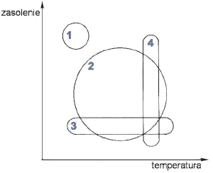
Na podstawie: T. Umiński, Biologia, Warszawa 1992.
- jest stenohalinowy ……………………..
- jest polistenotermem ………………..
- nie mógłby być zastosowany, jako gatunek wskaźnikowy ……………………………………………………
.…../3 pkt
(liczba uzyskanych punktów /maksymalna liczba punktów)

Zadanie 3 (0-3)
Na podstawie podanych informacji
a) narysuj, strukturę wiekową populacji, wiedząc że w tej populacji liczba osobników starych wynosi 12 (nie są już zdolne do rozmnażania), 5 osobników młodych (nie są jeszcze zdolne do rozmnażania), 8 osobników dojrzałych (zdolnych do rozmnażania).

Rys. ……………………………………………………………………………………
b) podkreśl, jaki to typ populacji:
rozwijająca się wymierająca ustabilizowana
c ) oblicz i podaj, procentowy udział osobników młodych w tej populacji
obliczenia:
…………………………………………………………………………………………………
Odp. ……………
.…../3 pkt
(liczba uzyskanych punktów /maksymalna liczba punktów)

Zadanie 4 (0-4)
Po analizie wykresów krzywych przeżywania, dopasuj do wybranych krzywych właściwe im gatunki zwierząt:
słoń afrykański, bielinek kapustnik, tasiemiec uzbrojony, wróbel zwyczajny

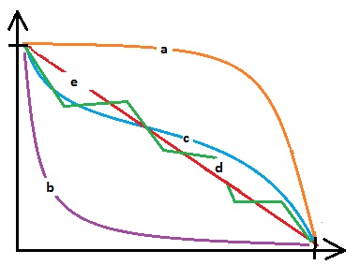
Na podstawie: S. Zieliński, W. Lewiński. Zarys ekologii, Gdynia, 2003.

krzywa wklęsła (b)……………………………………………………
krzywa schodkowa (d)……………………………………………….
krzywa wypukła (a) ………………………………………………….
krzywa esowata (c)…………………………………………………..
.…../4 pkt
(liczba uzyskanych punktów /maksymalna liczba punktów)

Zadanie 5 (0-1)
Spośród podanych pojęć wybierz to, które poprawnie opisuje strefę przejściową pomiędzy dwoma ekosystemami:
ekotyp, ekoton, ekopas, ekozona, ekstrema
odp. …………………………………………………… …
.…../1 pkt
(liczba uzyskanych punktów /maksymalna liczba punktów)

Zadanie 6 (0-1)
Wybierz to uszeregowanie, które prawidłowo obrazuje malejące wymagania roślin względem zasobów wodnych w środowisku
a) higrofity, mezofity, kserofity, hydrofity
b) hydrofity, higrofity, mezofity, kserofity
c) mezofity, higrofity, hydrofity, kserofity
.…../1 pkt
(liczba uzyskanych punktów /maksymalna liczba punktów)

Zadanie 7 (0-6)
Przyporządkuj podanym stosunkom pokarmowym odpowiednie przykłady. Do danej litery przyporządkuj cyfrę właściwej kooperacji.
- Allelopatia dodatnia 1) cebula i marchew
- Pasożytnictwo 2) człowiek i przywra krwi
- Konkurencja 3) człowiek i pałeczka okrężnicy
- Drapieżnictwo 4) ameba i pantofelek
- Allelopatia ujemna 5) orzech czarny i pomidor
- Komensalizm 6) hiena i sęp

a)………… b)…………. c)…………. d)………… e)………… f)………..
.…../6 pkt
(liczba uzyskanych punktów /maksymalna liczba punktów)

Zadanie 8 (0-1)
Osoka aloesowata to roślina, która może rozwijać się intensywnie, aż do pokrycia całej powierzchni wody w zbiorniku. W przypadku takiego rozwoju, rozmieszczenie tej rośliny będzie:
a) losowe
b) warunkowo skupiskowe
c) zawsze skupiskowe
d) równomierne
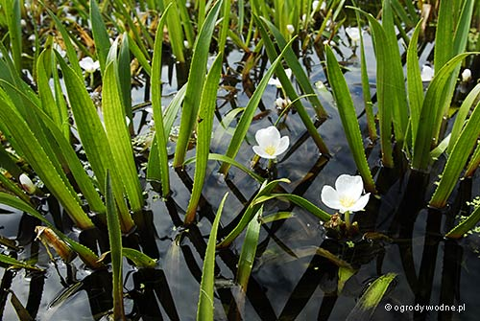
Fotografia ze strony www.sadzawka.pl
.…../1 pkt
(liczba uzyskanych punktów /maksymalna liczba punktów)

Zadanie 9 (0-1)
Zapisz łańcuch troficzny (łańcuch spasania). Ułóż go tak, by człowiek był na V poziomie troficznym. Łańcuch stwórz z podanych organizmów:
ukleja (ryba z rodziny karpiowatych), zielenice, szczupak, człowiek, rozwielitka
……………………………………………………………………………………….……….
.…../1 pkt
(liczba uzyskanych punktów /maksymalna liczba punktów)

Zadanie 10 (0-2)
Wskaż, który z podanych łańcuchów troficznych cechuje się większą stratą energii. Wskaż, w którym z przedstawionych organizmów nastąpi największa kumulacja pestycydu (wybierz tylko jeden organizm z obu łańcuchów).
a) brunatnice – jeżowce – wydra morska
b) fitoplankton morski – kryl – kałamarnica - pingwin
*największe straty energii (starty wynikające z procesu oddychania komórkowego) łańcuch
…………………………………………………………………………………………………..
*największa kumulacja pestycydów: organizm …………………..………………………
.…../2 pkt
(liczba uzyskanych punktów /maksymalna liczba punktów)

Zadanie 11 (0-6)
Dopasuj, do podanych pojęć właściwe im definicje. W wykropkowane miejsca wpisz odpowiednie cyfry od I do VI.
a) sukcesja pierwotna b) produktywność pierwotna c) produktywność wtórna
d) stadium seralne (sera) e) biom f) klimaks
I. ostateczna postać ekosystemu, która wykształciła się w określonych warunkach
klimatyczno-ekologicznych
II. przyrost biomasy autotrofów w jednostce czasu
III. zespoły ekosystemów określonego obszaru geograficznego
IV. szereg przejściowych stadiów sukcesji ekologicznej
V. rozwijanie się biocenozy na terenie, na którym wcześniej nie występowała żadna biocenoza
VI. przyrost biomasy heterotrofów w jednostce czasu

- …….. b)……… c) …….. d ……… e) .….… f) ……,
.…../6 pkt
(liczba uzyskanych punktów /maksymalna liczba punktów)

Zadanie 12 (0-4)
Na poniższej mapie konturowej zaznaczono Parki Narodowe w Polsce.
- Podaj, jakie Parki Narodowe zaznaczono numerami:
Nr 2 …………………………………………………..………………………………….
Nr 18 …………………………………………………….……………………..………..
Nr 19 ……………………………………………………………………………..…….
Nr 23 ………………………………………………………………………………..….
- Wśród Parków Narodowych o numerach 2,18,19, 23 dwa to parki uznane także za rezerwaty biosfery. Podaj, numery tych Parków Narodowych.

Są to Parki Narodowe o numerach ……………… i ………..……
.…../4 pkt
(liczba uzyskanych punktów /maksymalna liczba punktów)

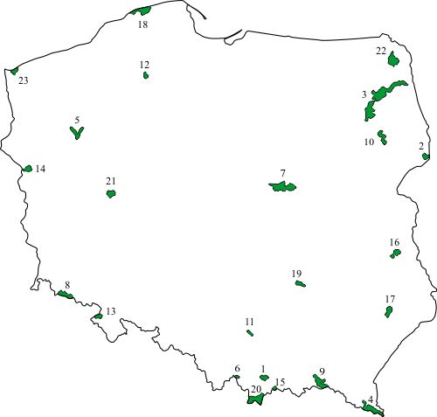

Zadanie 13 (0-1)
Spośród podanych roślin (ranga rodziny), wybierz tę rodzinę roślin, która może być
(i jest) stosowane w rekultywacji gleb, jako tzw. zielony nawóz:
selerowate, różowate, trawy, astrowate (dawniej złożone), bobowate (dawniej motylkowate)
odp. ………………………………………………………………………………….
.…../1 pkt
(liczba uzyskanych punktów /maksymalna liczba punktów)
Zadanie 14 (0-10)
W podanym tekście wykreśl błędne określenia (sformułowania w nawiasach), tak aby całość utworzyła poprawny i spójny tekst.
Główną przyczyną eutrofizacji zbiorników jest (nadwyżka/obniżenie) azotu
i (fosforu/magnezu), która powoduje (spadek/wzrost) żyzności wody. Pierwiastki te w dużej mierze pochodzą ze źródeł (rolniczych/komunikacyjnych), gdyż bardzo duże ich ilości znajdują się w (nawozach/paliwach kopalnych) oraz odchodach zwierząt. Eutrofizacja jest (trudna/łatwa) do zwalczenia, ponieważ proces ten działa na zasadach sprzężenia zwrotnego (dodatniego/ujemnego). Skutkiem eutrofizacji jest (większa/ mniejsza) ilość tlenu rozpuszczonego w wodzie, a to (wzmaga/osłabia) uwalnianie biogenów z osadów dennych i (zmniejsza/ zwiększa) różnorodność biologiczną zbiornika.
https://www.fdpa.org.pl/eutrofizacja
.…../10 pkt
(liczba uzyskanych punktów /maksymalna liczba punktów)
Zadanie 15 (0-1)
Związki SOx są przyczyną powstawania tzw. kwaśnych opadów (kwaśnych deszczy).
Jakie będą objawy wpływu SOx na roślinę:
a) brak zmian
b) wzrost ilości chlorofilu i karotenoidów
c) zniekształcenie aparatów szparkowych i spadek ilości chlorofilu
d) spadek antocyjanów i wzrost chlorofilu
.…../1 pkt
(liczba uzyskanych punktów /maksymalna liczba punktów)

Zadanie 16 (0-1)
Wazopresyna składa się z 9 aminokwasów.
Oblicz, ile nukleotydów składa się na obszar kodujący wazopresynę w nici mRNA .
W obliczeniach nie uwzględniaj nukleotydów z kodonu start i stop.
Obliczenia …………………………………………………………………………………………………..
…………………………………………………………………………………………………..
Odp. ……………………………………………………………………………………………
.…../1 pkt
(liczba uzyskanych punktów /maksymalna liczba punktów)

Zadanie 17 (0-2)
Wykorzystaj poniższy fragment tabeli kodu genetycznego, a następnie określ, czy zapisany z użyciem kodonów peptyd I oraz peptyd II są takimi samymi czy różnymi peptydami. Uzasadnij odpowiedź, zapisem sekwencji aminokwasów
w wykropkowanych miejscach:
I . UUU AUG CGG AAG …………………..……………………………………………………………………
II. UUU AUG AGG AAG ……………………………………………………….………………………………
Odp. ……………………………………………………………………
.…../2 pkt
(liczba uzyskanych punktów /maksymalna liczba punktów)
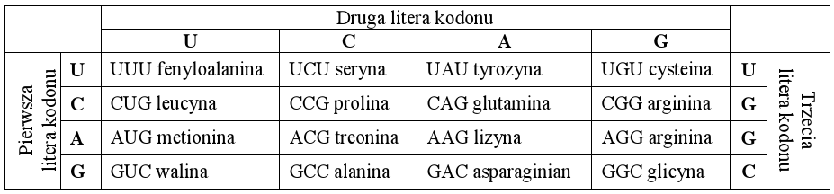
Zadanie 18 (0-2)
Ustal, która z próbek z materiałem biologicznym I, II, czy III nie należy do tego samego organizmu. Ustal to, wiedząc że analizowane jest dwuniciowe DNA, a zawartość
w próbce I nukleotydów z tyminą wynosi 21%, w próbce II nukleotydów z cytozyną jest 21%, w próbce III nukleotydów z guaniną jest 21%. Odpowiedź zobrazuj obliczeniami.
Obliczenia:
………………………………………………………………………………………………..
………………………………………………………………………………………………..
Odp. …………………………………………………… .…../2 pkt
(liczba uzyskanych punktów /maksymalna liczba punktów)

Zadanie 19 (0-4)
Poniżej znajduje się prawidłowy kariotyp kobiety. Na jego podstawie zapisz, jaka będzie liczba chromosomów u kobiety oraz określ, której pary chromosomów będzie dotyczyć mutacja, gdy zdiagnozuje się u mniej:
- Zespół Turnera
- Zespół Downa
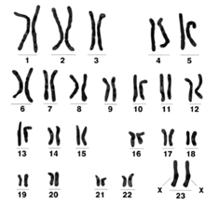
- Liczba chromosomów w zespole Turnera…………………………….………….. ,
para chromosomów nr ………………..
- Liczba chromosomów w zespole Downa ………………………………………….,
para chromosomów nr...……………….
.……/4 pkt
(liczba uzyskanych punktów /maksymalna liczba punktów)

Zadanie 20 (0-1)
Wybierz, jedną nazwę choroby genetycznej człowieka, którą można wykryć dzięki analizie kariotypu.
A. pląsawica Huntingtona
B. Fenyloketonuria
C. zespół Klinefeltera
D. mukowiscydoza
E. anemia sierpowata
Odp. ……………………
.…../1 pkt
(liczba uzyskanych punktów /maksymalna liczba punktów)
Zadanie 21 (0-1)
Poniżej wymieniono różne choroby człowieka.
1. giardioza (inaczej lamblioza) 2. alkaptonuria 3. półpasiec 4. szkarlatyna
5. hemofilia 6. mukowiscydoza
Podkreśl zestaw zawierający cyfry, którymi oznaczono nazwy chorób wyłącznie o podłożu genetycznym.
A. 1, 2, 6 B. 1, 3, 5 C. 2, 5, 6 D. 2, 4, 5
.…../1 pkt
(liczba uzyskanych punktów /maksymalna liczba punktów)

Zadanie 22 (0-1)
Zmiany genetyczne całego odcinka lub kilku chromosomów to mutacje chromosomowe. Są to m.in.:
• delecja • duplikacja• inwersja • translokacja
Na schemacie chromosom I jest prawidłowy, zaś II i III uległy mutacjom. Określ, do jakiej mutacji doszło w obrębie chromosomu III.
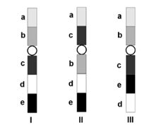
Odp. …………………………
.…../1 pkt
(liczba uzyskanych punktów /maksymalna liczba punktów)
Zadanie 23 (0-4)
Uzupełnij poniższą tabelę. Za pomocą symbolu X zaznacz odpowiednie podłoże (charakter) genetyczny choroby.
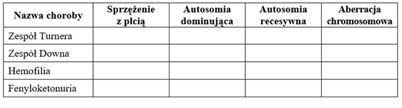
.…../4 pkt
(liczba uzyskanych punktów /maksymalna liczba punktów)

Zadanie 24 (0-2)
Dokonaj analizy poniższego schematu i na tej podstawie określ, który zapis obrazuje cechę kodu genetycznego: kod jednoznaczny, a który zapis to cecha kodu: kod jest zdegenerowany
Odp.
Kod zdegenerowany ……………………………….
Kod jednoznaczny …………………………………..
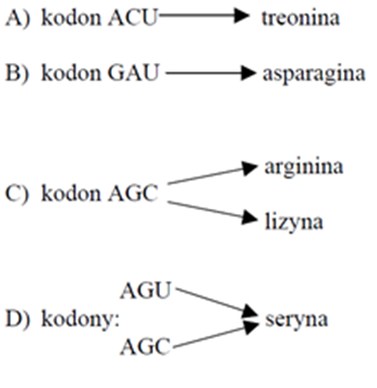
.…../2 pkt
(liczba uzyskanych punktów /maksymalna liczba punktów)

Zadanie 25 (0-6)
Kobieta, która nie rozróżnia kolorów, spodziewa się bliźniąt: chłopca i dziewczynki. Ojciec bliźniąt prawidłowo rozróżnia barwy. Daltonizm jest chorobą warunkowaną recesywną mutacją sprzężoną z płcią.
- Zapisz genotypy rodziców bliźniąt, używając D lub d do oznaczenia alleli.
Genotyp matki ……………………………….. Genotyp ojca …………………………….
- Na podstawie powyższych danych, zapisz krzyżówkę genetyczną. Na jej podstawie określ, jakie jest prawdopodobieństwo (%) wystąpienia daltonizmu
u dziewczynki, a jakie u chłopca.

Prawdopodobieństwo dla dziewczynki …….………… Prawdopodobieństwo dla chłopca ………………
.…../6 pkt
(liczba uzyskanych punktów /maksymalna liczba punktów)

Zadanie 26 (0-2)
Określ, jakie będą skutki mutacji (skorzystaj z tabeli z fragmentem kodu i odnoś się każdorazowo do prawidłowego zapisu mRNA), gdy w podanej niżej sekwencji nukleotydów nastąpi:
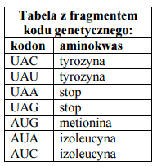
mRNA 5’ AUG AUC UAC UAA 3’ - prawidłowy zapis
- zamiana nukleotydu nr 6 – zmiana z C na G
mRNA 5’ AUG AUC UAC UAA 3’ – prawidłowy zapis
- zamiana nukleotydu nr 9 – zmiana z C na G
Odp.
- …………………………………………...
- ……………………………………….…..
.…../2 pkt
(liczba uzyskanych punktów /maksymalna liczba punktów)
Zadanie 27 (0-4)
Określ liczbę chromosomów w zmutowanych komórkach danego organizmu wiedząc, że:
muszka owocowa – liczba chromosomów wynosi 2n = 8,
kukurydza zwyczajna– liczba chromosomów wynosi 2n = 20,
jęczmień – liczba chromosomów wynosi 2n = 14,
bób – liczba chromosomów wynosi 2n = 12.
- tetraploidalnej (tetraploid)kukurydzy …………………………………………
- trisomicznego (trisomia) jęczmienia …………………………………………
- monosomicznego (monosomia) bobu ………………………………………
- monosomicznej gamety muszki owocowej………………………………….
.…../4 pkt
(liczba uzyskanych punktów /maksymalna liczba punktów)
Zadanie 28 (0-2)
Znanym przykładem zmienności środowiskowej jest zróżnicowanie kształtu liści strzałki wodnej. Strzałka wodna to bylina należąca do rodziny żabieńcowatych, która występuje powszechnie w płytkich zbiornikach wodnych. U strzałki wodnej,
w zależności od środowiska, można wyróżnić różne typy liści.
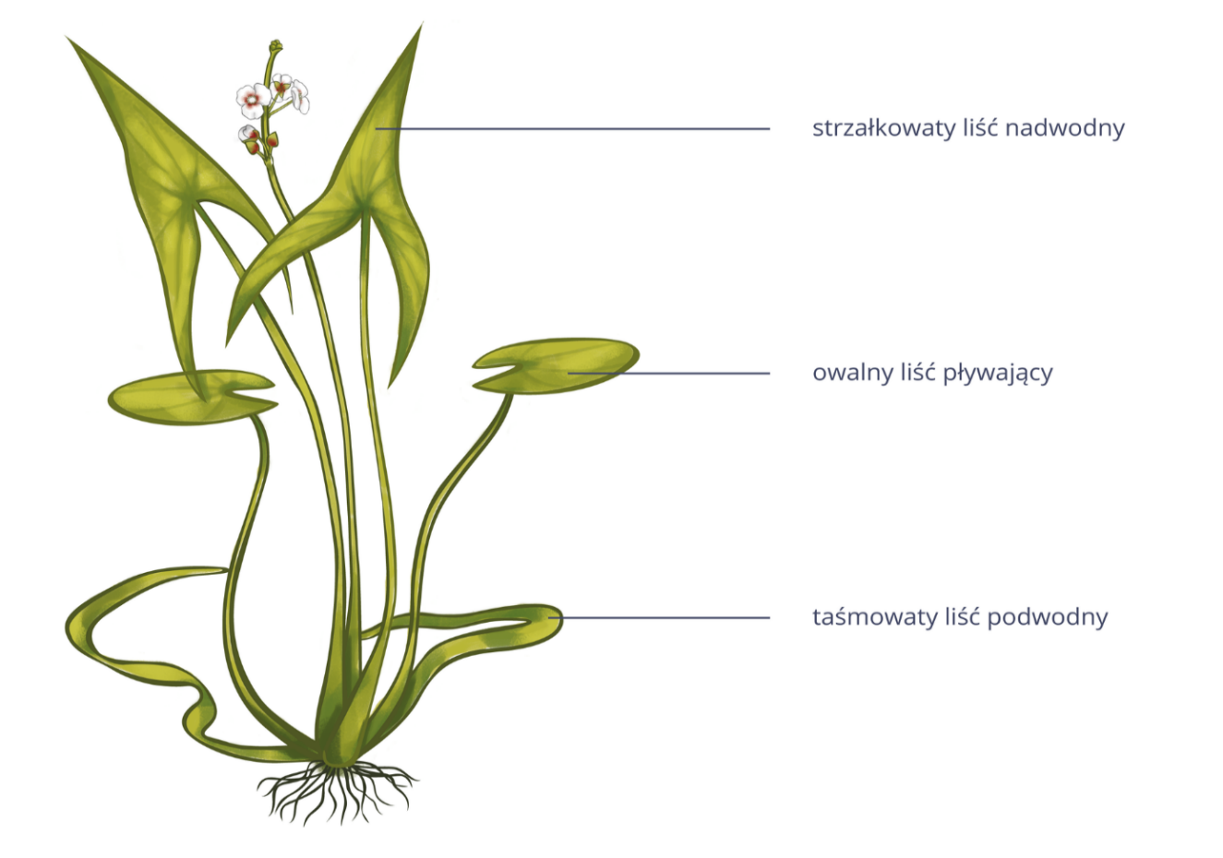
Źródło: Anita Mowczan, licencja: CC BY 3.0.
Określ, jaki kształt liści wytworzy strzałka wodna, gdy nasiona zostaną pobrane od osobnika rosnącego w naturalnych warunkach (zbiornik śródlądowy), a następnie posadzimy je w doniczkach (parapet) z odpowiednio dobraną glebą (wariant A), a jakie strzałka wodna wytworzy typy liści, gdy nasiona zostaną pobrane z uprawy strzałki wodnej w doniczkach, a następnie posadzone zostaną w naturalnych dla rośliny warunkach (wariant B).
Odp.
Wariant A …………………………………………………………
Wariant B………………………………………………………….
.…../2 pkt
(liczba uzyskanych punktów /maksymalna liczba punktów)
Zadanie 29 (0-6)
Przyporządkuj podane poniżej czynniki mutagenne (oznaczenia literowe) do odpowiednich kategorii.
Kategoria I – czynniki biologiczne ………………………………………..
Kategoria II - czynniki fizyczne ……………………………………………
Kategoria II - czynniki chemiczne…………………………………………
- Promieniowanie UV
- Pestycydy
- Niektóre wirusy
- Benzopiren
- Promieniowanie gamma
- grzyby pleśniowe
.…../6 pkt
(liczba uzyskanych punktów /maksymalna liczba punktów)

Zadanie 30 (0-2)
Poniżej przedstawiono cykl komórkowy i materiał źródłowy.
Na podstawie analizy tego cyklu oraz materiału źródłowego, odpowiedz na pytania podkreślając Prawda jeżeli informacja jest prawdziwa lub Fałsz jeżeli informacja jest fałszywa.
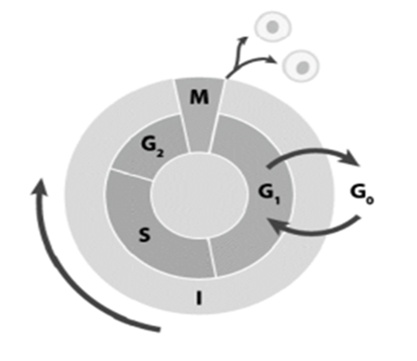
Na podstawie: https://www.abmgood.com; J.A. McCubrey i wsp., Roles of TP53 in determining therapeutic sensitivity, growth, cellura senescence, invasion and metastasis, „Adv. Biol. Regul.” 63, 2017
W cyklu komórkowym występują tzw. punkty kontrolne. Są to momenty, w których cykl komórkowy jest zatrzymywany aż do czasu, gdy kluczowe procesy poprzedzające kolejną fazę cyklu komórkowego zostaną zakończone prawidłowo. Zakłócenia
w punktach kontrolnych mogą doprowadzić do rozwinięcia się choroby nowotworowej.
- Punkt kontrolny G1/S – wstrzymuje cykl komórkowy do czasu, aż komórka zgromadzi odpowiedni zasób składników niezbędnych do syntezy DNA. Brak sygnałów świadczących o gotowości komórki sprawia, że punkt kontrolny uniemożliwia rozpoczęcie syntezy DNA.
- Punkt kontrolny G2/M – blokuje rozpoczęcie mitozy do czasu zakończenia replikacji DNA. Jeśli cząsteczki DNA w komórce nie zostały do końca zreplikowane lub są uszkodzone, punkt kontrolny uniemożliwia zajście mitozy.
- Replikacja DNA zaczyna się w punkcie kontrolnym G1/S
Prawda // Fałsz

- Jeżeli w punkcie kontrolnym G2/M nie jest możliwa naprawa uszkodzonego DNA,
to komórka może się przejść do etapu profazy
Prawda // Fałsz
.…../2 pkt
(liczba uzyskanych punktów /maksymalna liczba punktów)
Zadanie 31 (0-1)
Pląsawica Huntingtona jest to choroba wywołana mutacją w genie IT15 kodującym białko huntingtynę, położonym w krótkim ramieniu chromosomu 4.
Podaj, czy choroba ta jest sprzężona z płcią. Odpowiedź uzasadnij jednym argumentem.
Odp.………………………………………………………………………………………..…… ………………..…………………………………………………………………………………
.…../1 pkt
(liczba uzyskanych punktów /maksymalna liczba punktów)

Zadanie 32 (0-1)
W chromosomie Y, w rejonie określanym jako AZFc jest zlokalizowany gen, którego mutacja objawia się oligospermią (tj.: obniżona liczba plemników). Wybierz prawidłową odpowiedź, określającą prawdopodobieństwo wystąpienia oligospermii u syna i u córki, w przypadku gdy ojciec tych dzieci posiada zmutowany allel tego genu.
- Córka 0%, syn 50%
- Córka 50%, syn 50%
- Córka 100%, syn 50%
- Córka 0%, syn 100%
.…../1 pkt
(liczba uzyskanych punktów /maksymalna liczba punktów)

Zadanie 33 (0- 4)
Na podstawie podanych informacji wskaż prawidłową informację. Każdą
z odpowiedzi uzasadnij jednym argumentem. Materiał genetyczny należy do pewnego wirusa. Skład kwasu nukleinowego tego wirusa to:
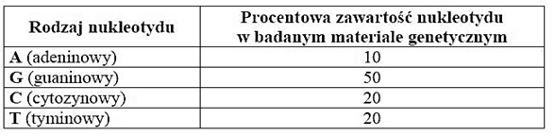
Oceń:
- czy to kwas nukleinowy RNA czy DNA
Odp. ……………………………
Uzasadnienie…………………………………………………………………….
- cząsteczka tego kwasu nukleinowego jest jednoniciowa czy dwuniciowa
Odp. ……………………………
Uzasadnienie……………………………………………….………………………
.…../4 pkt
(liczba uzyskanych punktów /maksymalna liczba punktów)

Zadanie 34 (0-2)
Paleontologia to dziedzina biologii badająca organizmy na podstawie skamieniałości. Dowodem na to, że jedne grupy systematyczne wyewoluowały z innych, są skamieniałości takich gatunków, które łączą w sobie cechy starych i nowych form, tzw. formy przejściowe
Podaj nazwy gromad, których cechy łączyła w sobie Ichtiostega a jakie łączył Archeopteryks
Odp.
Ichtiostega: gromada ………………….…………….… i ………………………………
Archeopteryks: gromada ……………………………… i ……………..………………..
.…../2 pkt
(liczba uzyskanych punktów /maksymalna liczba punktów)
Zadanie 35 (0-1)
Skamieniałości przewodnie to skamieniałości charakteryzujące się wąskim zasięgiem stratygraficznym i szerokim rozprzestrzenieniem geograficznym, dzięki czemu są dobrym narzędziem datującym skały osadowe, w których występują. Należą do nich, m.in.: trylobity i amonity. Określ, które z nich to skamieniałości przewodnie właściwe dla paleozoiku, a które dla mezozoiku.
Odp.
Dla paleozoiku ……………………………
Dla mezozoiku ……………………............
.…../1 pkt
(liczba uzyskanych punktów /maksymalna liczba punktów)

Zadanie 36 (0-4)
Spośród podanych podkreśl nazwy organizmów (ranga rodzaju lub gatunku), które określane są mianem żywych skamieniałości:
Miłorząb dwuklapowy Modrzew europejski Modrzew polski
Łodzik żeglarek Latimeria Skrzypłocz Sosna wejmutka
.…../4 pkt
(liczba uzyskanych punktów /maksymalna liczba punktów)

Zadanie 37 (0-2)
Wymarłe rośliny z rodzaju Lepidodendron i Sygilaria to rośliny, które w znaczącym stopniu przyczyniły się do powstawania złóż węgla kamiennego.
Podaj do której gromady roślin zarodnikowych należały oraz określ okres paleozoiku,
w którym te rośliny dominowały
Odp.
Rośliny te należały do gromady:…………………………
Dominowały w okresie……………………………………..
.…../2 pkt
(liczba uzyskanych punktów /maksymalna liczba punktów)

BRUDNOPIS

